03-096 2-дверный заднеприводный пикап гп до 500 кг на базе ГАЗ-24 "Волга" 4х2, мест 2, прицеп до 500 кг, полный вес до 2.05 тн, ЗМЗ-24Д или 24-01 95/85 лс, 145/140 км/час, мелкими сериями при капремонте, РОМЗ, г. Рига 1980-е г.
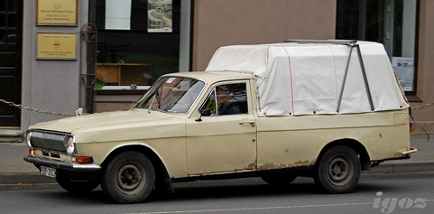

Спасибо rcforum.ru и форумчанам - отличная площадка для устранение пробелов в познании истории нашего автомобилестроения.
Общеизвестно, что модификации ГАЗ-24 с кузовами типа фургон и пикап на Горьковском автозаводе для реализации в народное хозяйство не производились. Однако, в небольшом количестве пикапы на заводе регулярно собирали из бракованных «волговских» кузовов для межцеховых перевозок комплектующих изделий. В статистику товарного выпуска эти машины, впрочем, никогда не попадали. Взяв за основу конструкцию этих межцеховых пикапов, в 1991 году в УКЭР ГАЗ разработали коммерческий вариант пикапа на базе универсала ГАЗ-24-12 для чехословацкой авторемонтной фирмы CSAO из г. Брно. Проект завершился постройкой двух опытных образцов пикапов под рабочим наименованием ГАЗ-24-1301. Один имел короткую кабину и длинную платформу, другой - наоборот, "полуторную" кабину со свободным пространством за сиденьями и укороченную платформу.
Как уже не раз бывало, то, чем не мог централизованно обеспечивать народное хозяйство Горьковский завод, создавали на местах. Как правило пикапы изготавливали при капитальном ремонте (зачастую, не первом) отслуживших свой срок такси и «персоналок», а также аварийных автомобилей на различных авторемонтных предприятиях страны. В те времена человека, решившего переделать живую ГАЗ-24 в грузовик, посчитали бы лишившемся рассудка.
Конструкция «Волги» с её просторным салоном и крепким шасси являлась достаточно прочной и долговечной, и, по сути, была готова для выпуска полноценного грузовичка даже не будучи рамной машиной. Дефорсированный карбюраторный мотор отличался высокой эластичностью и отличными тяговыми характеристиками на низах, а сменные «мокрые» гильзы упрощали капремонт двигателя в кустарных условиях. Консервативная в лучшем понимании данного слова ходовая часть легко обслуживалась на коленке, шкворневая передняя подвеска имела прочную кованую поперечину и рычаги, задняя и вовсе была зависимой, как у грузовика, на продольных листовых рессорах.
На Воронежском авторемонтном заводе машины делали под индексами ГАЗ 2 4А-947 -фургон, ГАЗ 24 А-948 — пикап. Помимо него, пикапы и фургоны выпускались на Рижском опытно-механическом заводе, Коэруском, Эстония, и Чебоксарском (ЧАРЗ-274) АРЗ, а также на некоторыхдругих предприятиях. Единой схемы переделки не существовало, поэтому внешний вид и конструктивные особенности сильно варьировались в зависимости от завода-изготовителя. Такие фургоны и пикапы достаточно широко использовали для различных хозяйственных нужд. Правда, срок службы подобных восстановленных машин был недолгим.
Всего до 1994 года было выпущено примерно 1.5 миллиона ГАЗ-24 всех модификаций, включая ГАЗ-24-10. К тому времени былой фаворит утратил своё прямое назначение и статус, цена на машину на вторичном рынке снизилась до общедоступного уровня, поэтому уже ничто не мешало умельцам переделывать седаны в грузовые лошадки. Большое количество пикапов переводили на газ.

